重合闸式剩余电流保护器控制系统说明书

1、产品概述
适于三相四线中性点直接接地（TT）的低压电网系统，用来对线路或用电设备的接地故障、过电流、短路、过电压、欠电压、断电自动跳闸及缺相等进行保护，也可对人身触电危险提供间接接触保护。
产品符合标准：GB 14048.2，DL/T 20..剩余电流保护器通信规约

2、产品特点：
2.1．保护功能：
具有剩余电流自动跟踪和突变、特波功能；过压、欠压、缺相保护功能，并检测电压恢复正常后自动重合闸；电子式过载、短路短延时及瞬时保护；缺零保护，以及停掉跳闸功能。
2.2.显示功能：
合闸状态下，自动轮显当前额定剩余电流动作值、额定电流值、当前时间、及最大漏电值及相位相，当前三相电压参数，当前三相电流参数等。
2.3.设置、查询功能：
可通过按键设置剩余电流告警、自动跟踪、突变、特波、自动重合闸、过压、欠压、缺相、过载、缺零保护等功能的启用和禁用。也可通过通信设置上述功能，运行数据的启用告警和禁用告警功能只能通过通信接口设置。
可通过按键设置额定剩余电流，额定极限不驱动时间，额定电流，短路短延时倍数，短路短延时时间，短路瞬时倍数，定时试跳时间，实时时钟以及用户密码等主要参数。
可通过按键查询，跳闸记录，试验记录，总跳闸次数，闭锁跳闸次数，等诸多参数。
2.4.控制功能：
可通过试验按键实现现场试验跳闸控制。
可通过远程预约分闸，合闸，及试跳，以及预约取消控制功能。
可通过外部分断、复位接口实现保护器的同步分闸和合闸功能。
2.5.自检功能：
具有远程试跳，定时试跳，及按键试跳等三种自检功能。
2.6.监控记录功能：
记录30日内的剩余电流，三相电压，三相电流的日最大值和时标、最小值和时标，共14项记录。
记录近10次跳闸的剩余电流，三相电压，三相电流参数及时标。
记录近10次剩余电流报警(强送)事件，保护器自检的事件，剩余电流超限事件，共3项记录。
累计保护器跳闸总次数，闭锁性跳闸次数，剩余电流跳闸次数等6项累计参数。
2.7.辅助功能：
RS485通信功能，完全支持国家能源局即将发布的《DL/Txxx-xxxx 剩余电流保护器通信规约》，目前为报批稿。符合浙江省发布的《剩余电流动作保护器技术规范》的要求。
剩余电流超限报警功能。
高亮液晶屏，及8个按键实现参数设置、参数校准、系统重启、数据查询、按键试验、分闸等现场操作。
2.8．性能及工艺
电路板选用高集成工业级材料，采用先进的防雷设计，完全符合GB4048.2-2008标准中对电磁兼容的要求。
电路板采用紧凑的结构设计，适合用户对断路器中紧凑空间的要求。
电路板工艺整洁，美观，接线方便，只需必要的信号输入接线。
可直接组装，无需二次调试。组装完成只需通过按键做简单的电压电流和剩余电流的校准。
产品基本上包含了目前市场上高端产品的功能。
可根据客户需求按照客户样机的结构（或原电路板）进行设计，开发。

3、正常工作条件
3.1、环境温度-5℃~+55℃；
3.2、相对空气湿度最湿月的平均最低温度不超过25℃时，该月的月平均最大相对湿度不超过90%，并考虑到因温度变化发生在产品表面上的凝露；
3.3、海拔不超过2000米；
3.4、污染等级别3级；
3.5、安装类别Ⅲ；
3.6、安装场所的外磁场在任何方向不超过地磁场的5倍。

4、控制器主要性能指标
型 号 | 参数说明
壳架等级额定电流Inm(A) | 根据用户要求定制
额定电流In(A) | 0.4 – 1.0Inm（A）连续可调
辅助电源电压Ue(AC V) | 400
适用极数 | 4P 或 3P+N
额定剩余动作电流(mA) I△n： | 档位数值可选，可根据客户要求定制8组参数数值
额定剩余不动作电流(mA) | I△no = 50%I△n
额定极限不驱动时间(s) | 档位数值可选，可根据客户要求定制3组参数数值
额定剩余短路接通(分断)能力 | I△m = Icu (kA)
延时重合闸时间(s) | 20-60
过压动作值(V) | 默认285±5%（用户可整定）
欠压动作值(V) | 默认165±5%（用户可整定）
缺相动作值(V) | 默认120±5%（用户可整定）
动作特性分类 | AC型
产品使用类别 | A类

5、脱扣器动作性能
5.1、过载保护特性（反时限动作）
脱扣器额定工作电流(A) | 脱扣器（环境温度40℃）
脱扣器额定工作电流(A) | 1.05In(冷态) | 1.30In(热态)
In≤63A | ≥1h 不动作 | ＜1h 动作
In＞63A | ≥2h 不动作 | ＜2h 动作

过载长延时时间的计算：T1 = (6Ir1/I)²x Tr1
5.2、瞬间过电流脱扣器电流整定值
壳架等级额定电流Inm（A） | 整定电流倍数 | 约定时间
100 | 10 In±20% | ＜0.2s
250 | 10 In±20% | ＜0.2s
400 | 10 In±20% | ＜0.2s
630 | 10 In±20% | ＜0.2s
800 | 10 In±20% | ＜0.2s

短路延时时间的计算：T2 = (8Ir1/I)²x Tr2

6 操作说明
6.1 按键说明（见图6-1）
断路器具有【左移】、【右移】、【递增】、【递减】、【确认】、【复位】、【试验】【分闸】八只按键。按键除上述基本功能外，还定义了快捷键及组合键，具体描述如下：
在轮显状态下（跳闸状态时，静显跳闸原因）按下：
【  】 进入跳闸记录查询界面。
【  】 进入跳闸次数查询界面。
【  】 进入自检记录查询界面。
【  】 进入功能设置界面。
【确认】 进入密匙校验，密匙确认成功进入参数设置界面。
【 】+【 】进入密匙校验，密匙确认成功进入数据清除界面。
【 】+【 】轮显当前参数信息界面。
【复位】+【 】 进入密匙校验，密匙确认成功进入厂家维护参数界面。
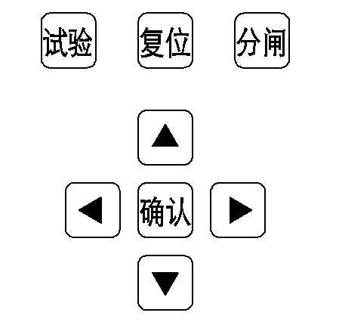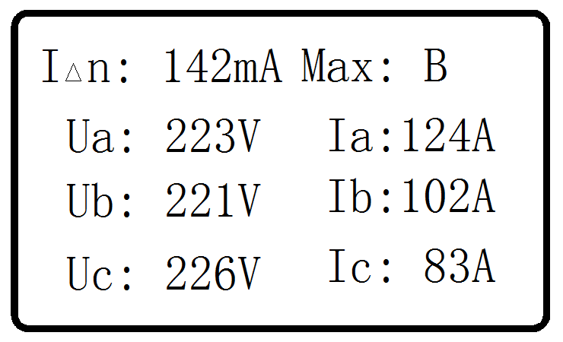
图 6-1 图 6-2
6.2 显示说明（见图6-2）
大尺寸点阵式高亮度液晶显示，结合3个LED指示灯，显示直观准确。
3只LED指示灯分别为：
运行指示灯（绿色）：指示系统运行状态，指示灯每3秒闪烁一次，为保护器正常运行，否则系统异常。
状态指示灯（红色）：指示闸位状态，熄灭为合闸状态，常亮为跳闸闭锁状态，闪烁为重合闸状态。
告警指示灯（黄色）：指示报警或告警状态，熄灭时，为退出报警状态，且无超限告警发生，常亮为剩余电流状态报警，闪烁为漏电超限告警。
6.3 运行显示说明：
6.3.1 保护器运行显示。保护器正常运行过程中，合闸运行，剩余电流告警运行，试合闸中以及跳闸闭锁四种状态均可能出现。保护器在合闸运行状态或剩余电流告警运行状态时，为送电运行状态，保护器按照图6-2，图6-3或图6-4轮显。保护器在试合闸中或跳闸闭锁状态时，为拉闸运行状态，保护器固定显示当前跳闸信息及保护器状态如图6-5或图6-6所示。
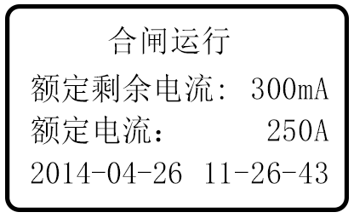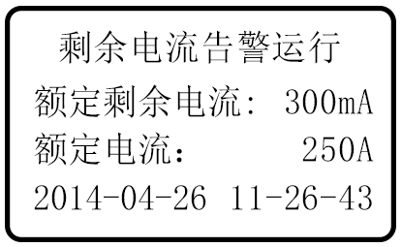
图6-3 图6-4
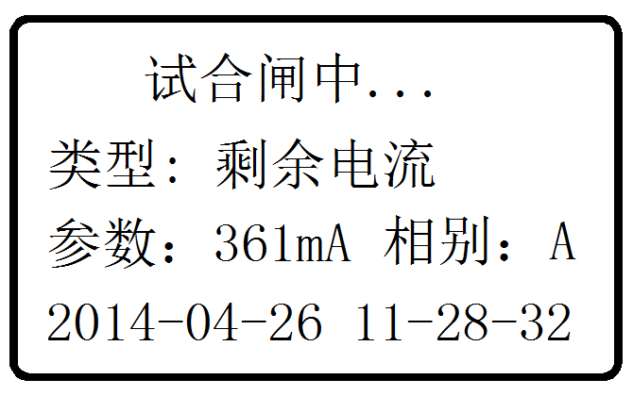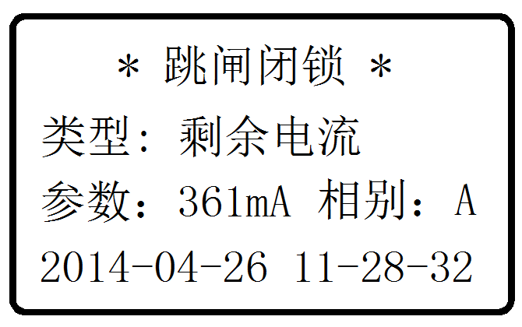
图6-5 图6-6
6.3.2 剩余电流超限告警。出现当前剩余电流值超过设定的剩余电流告警值时，保护器自动显示告警参数，告警显示如图6-7所示。
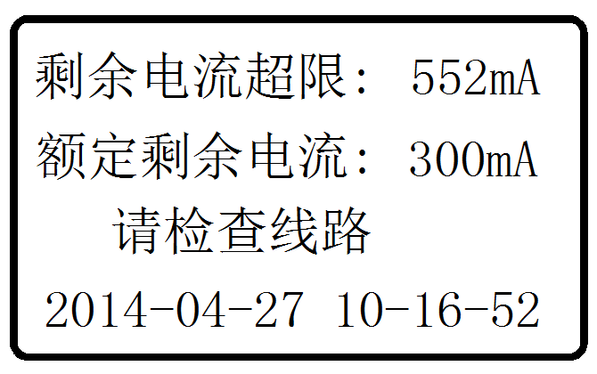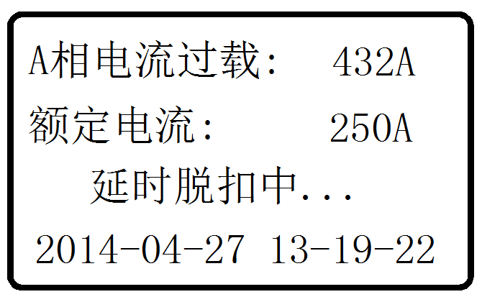
图6-7 图6-8
6.3.3 超负荷告警。出现当前任意相电流值超过额定电流值的1.3倍时，保护器自动显示告警参数，超负荷显示如图6-8所示。
6.4 按键操作说明
6.4.1 【复位】：恢复到系统正常运行状态；退出设置、查询功能并恢复到轮显状态（断路器处于跳闸状态时，恢复到停显状态）。断路器在闭锁状态下，按下【复位】键 ，开始进行重合闸。
6.4.2 【试验】：即按键试跳功能，按下【试验】键，断路器应跳闸，如不跳闸表示断路器不正常，应当及时拆下修理。具体显示说明见自检说明。
6.4.3 【分闸】：强制分闸功能，按下【分闸】键，断路器立即分闸并闭锁，直到用户按下【复位】键，断路器解除闭锁，重新进行合闸。
6.4.4 【 】：在信息查询状态时做翻屏用，在设置及密码输入状态时做光标左移使用。轮显或跳闸停显状态下，按下【 】键，进入跳闸信息查询状态。按【 】、【 】键，可查询最近几次的跳闸信息。如图6-9 显示，C相剩余电流跳闸，跳闸时最大剩余电流值241mA，跳闸时间2014年04月01日18时27分01秒。
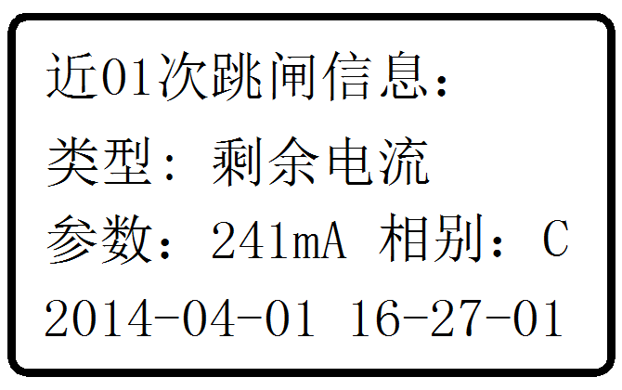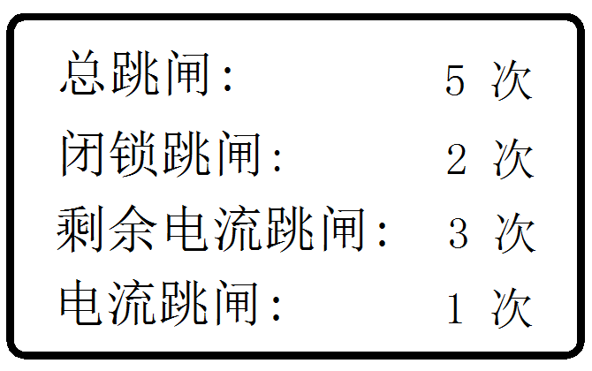
图6-9 图6-10
6.4.5 【 】：信息查询状态时做翻屏用，参数设置及密码输入状态时做光标右移使用。在轮显或跳闸停显状态下，按下此键，进入跳闸次数查询状态。显示跳闸次数参数。如图6-10，所示为总跳闸5次，闭锁跳闸2次，剩余电流跳闸3次，电流跳闸1次。
6.4.6 【 】：查询参数时做翻页用，设置及密码输入状态时做数字增量使用。在轮显或跳闸停显状态时，按下【 】键，进入自检记录查询状态。按【 】、【 】键。可查询最近几次的自检记录。如图6-11。表示自检通过，自检时间2014年4月2日，10点27分01秒。
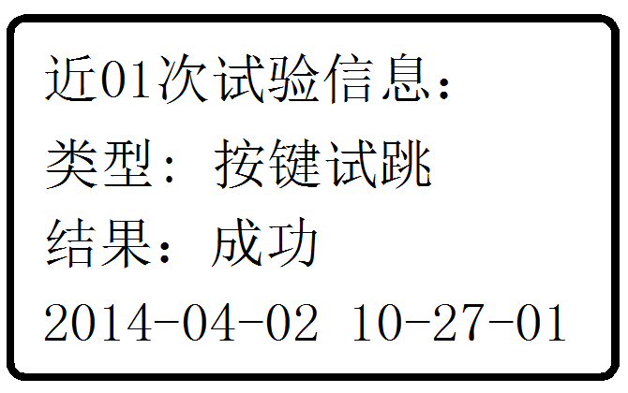
图6-11
6.4.7 【 】：查询参数时做翻页用，设置及密码输入状态时做数字减量使用。在轮显或跳闸停显状态时，按下【 】键，进入功能设置状态，如图6-12，图6-13所示，可设置剩余电流电告警，自动定档，突变保护，特波保护，自动重合闸，过压保护，欠压保护，断相保护，全失压保护，过载保护，短路延时保护，缺零保护和远动分断13项功能的启用或禁用。按【 】启用，按【 】键禁用。
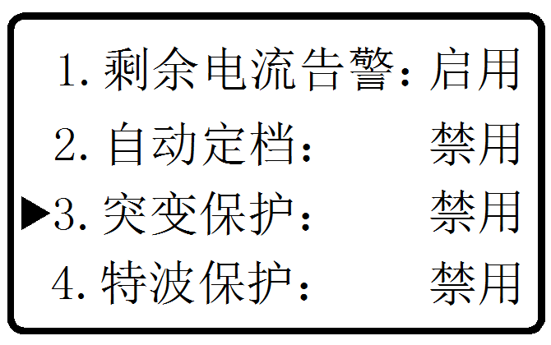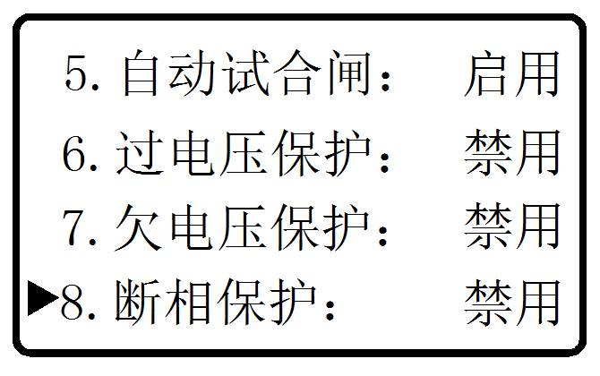
图7-12 图7-13
6.4.8 【确认】：参数设置及密码输入状态时做确认功能使用。在轮显或跳闸停显状态时，按下【确认】键，如图 6-16所示，提示进入密匙校验状态，密钥确认成功后，进入参数调整界面，按【 】、【 】键实现光标移动，按【 】，【 】键实现改变参数值。参数输入完成，按【确认】键确认并进入下一项参数设置，（注意：若输入参数超过允许设定范围，则系统放弃新参数，保留原来设定的参数）。按【复位】键放弃设置，并退出设置状态。可设置额定剩余动作电流，额定极限不驱动时间。额定电流，过载长延时时间，用户密码，当前时间等参数。如图7-14，图7-15示为剩余电流、极限不驱时间、过载电流、长延时时间，短延时倍数，短延时时间，等参数的设置。

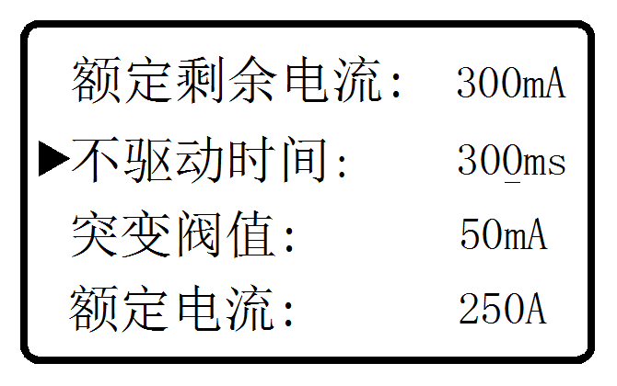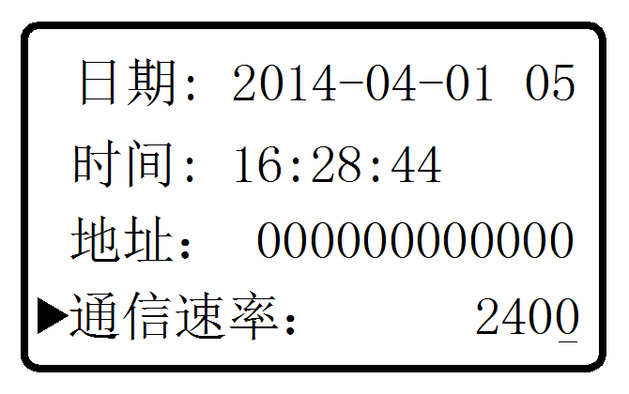
图7-14 图7-15
6.4.9 【 】+【 】：同时按下两个按键进入密匙校验状态，密匙校验成功后允许进入数据清除界面，如图6-17示，此时按下【确认】键。则将清除所有存数的记录参数。并恢复到正常显示状态。
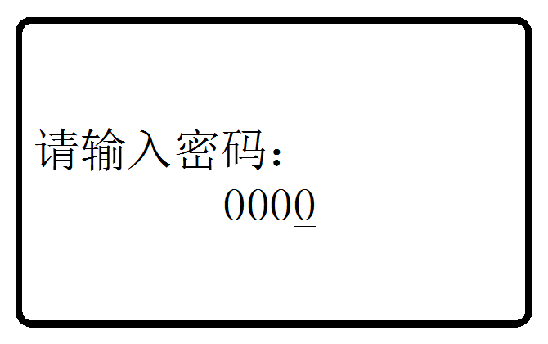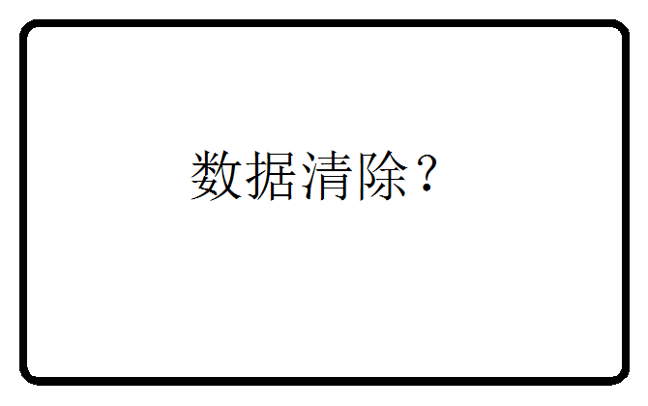
图6-16 图6-17
6.5 生产操作说明（用户说明书省略）
6.5.1 【复位】+【 】：同时按下两个按键进入密匙校验状态，（输入：9009），密匙校验成功后允许进入厂家设置界面，通过【 】、【 】，【确认】键结合，可实现对剩余电流，ABC相电压，ABC相电流的校准，恢复出厂参数，显示灰度调整，程序重启，以及厂家相关信息的查询。如下图6-18。
引起注意的是，若施加的当前值波动较大时，有可能出现校准后误差较大甚至校准失败，此时应重新确认后再进行校准。
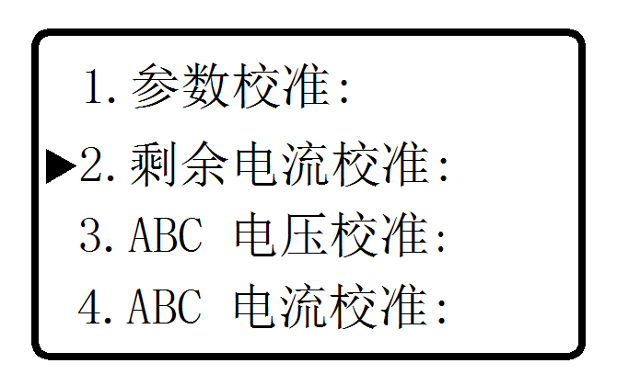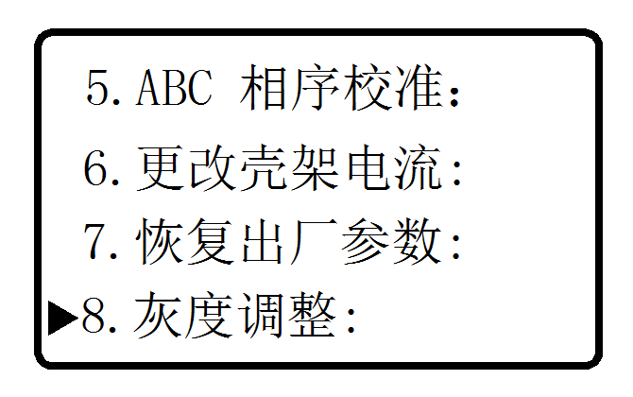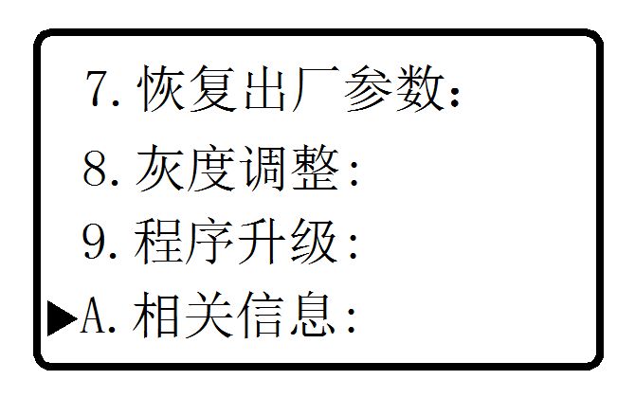
图6-18
6.5.2 参数校准：如图6-18所示，按【 】、【 】键选择参数校准，按【确认】键，进入参数校准界面（如图6-19所示），确认给剩余电流互感器没有施加剩余电流动作值（即：0mA）的剩余电流后，按下【 】键，5秒钟内，自动校准剩余电流参数。校准完成按【复位】键，返回图6-18界面。（校准前应设置保护器告警功能启用，否则校准后保护器将跳闸。）

6.5.3 剩余电流校准：如图6-18所示，按【 】、【 】键选择剩余电流校准，按【确认】键，进入剩余电流校准界面（如图6-20所示），确认给剩余电流互感器施加设定的额定剩余电流动作值（如：300mA）的剩余电流后，按下【 】键，5秒钟内，自动校准剩余电流参数。校准完成按【复位】键，返回图6-18界面。（校准前应设置保护器告警功能启用，否则校准后保护器将跳闸。）
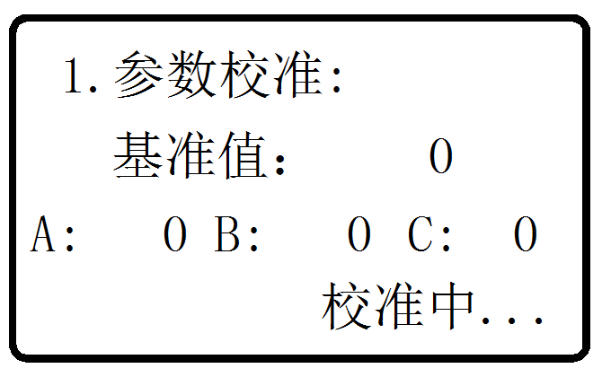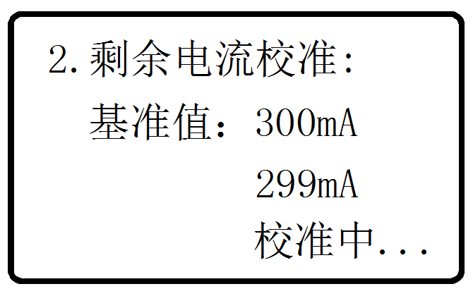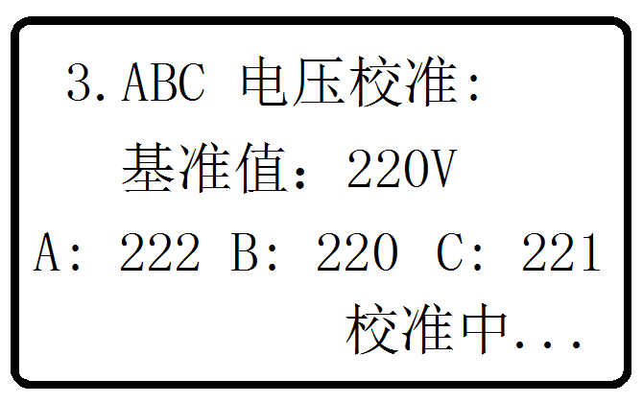
图6-19 图6-20 图6-21
6.5.4 ABC相电压校准：如图6-18所示，按【 】、【 】键选择ABC电压校准，按【确认】键，进入ABC电压校准界面，如图6-21所示，确认给保护器ABC相施加220V电压后，按下【 】键，5秒钟内，自动校准三相电压参数；校准完成按【复位】键，返回图如图6-18所示界面。
6.5.5 ABC相电流校准：如图6-18所示，按【 】、【 】键选择ABC电流校准，按【确认】键，ABC电流校准界面，如图6-21所示，确认给保护器ABC相施加设定的额定电流值后，按下【 】键，5秒钟内，自动校准三相电流参数；校准完成按【复位】键，返回图6-18界面。
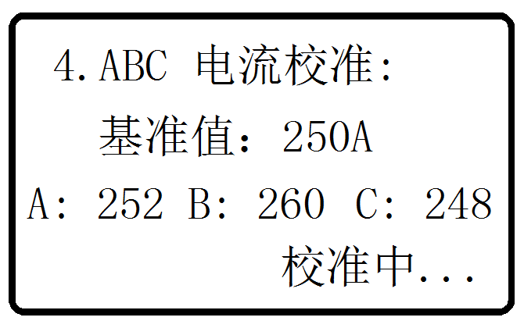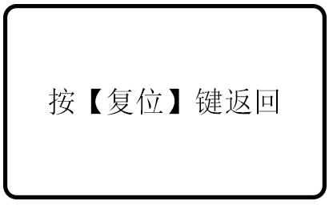
图6-22 图6-23
6.5.6 ABC相序校准：如图6-18所示，按【 】、【 】键选择ABC相序校准，按【确认】键，进入ABC相序校准界面，给漏电保护器施加三相电，并在A相上施加漏电，按【 】键，此时将会对相序进行校准。
6.5.7 更改壳架电流：如图6-18所示，按【 】、【 】键选择更改壳架电流，按【确认】键，进入更改壳架电流界面，按【 】、【 】键，可以更改壳架电流。
6.5.8 恢复出厂设置：如图6-18所示，按【 】、【 】键选择恢复出厂参数，按【确认】键，进入恢复出厂参数面，按【确认】键，此时将全部参数恢复到出厂前的默认设置状态，注意，此功能慎用。
6.5.9 显示灰度调整：如图6-18，按【 】、【 】键选择显示灰度调整，并按【确认】键，进入灰度调整界面，根据实际显示，按【 】、【 】调整灰度，调整完毕按【复位】键，返回图6-18界面。进入灰度调整时，可能出现白屏现象，为正常情况，不断按【 】键，直到显示正常在根据需要调节灰度。
6.5.10 程序升级：如图6-18选择程序重启，并按【确认】键，系统将重启。
6.5.11 相关信息：如图6-18选择相关信息，并按【确认】键，将显示如图6-23所示。按【复位】键返回图6-18界面。
校准完毕，按【复位】键退出厂设置界面，或等待20秒后，系统自动恢复到正常运行状态。
6.6 外接端子说明：
外部接线端3，4脚为分断，短路3，4脚，则断路器跳闸并闭锁，短接4，5脚，断路器自动重合闸；1、2脚为RS485通信接口；其余6、7脚目前为空。外接端子如图7-19所示
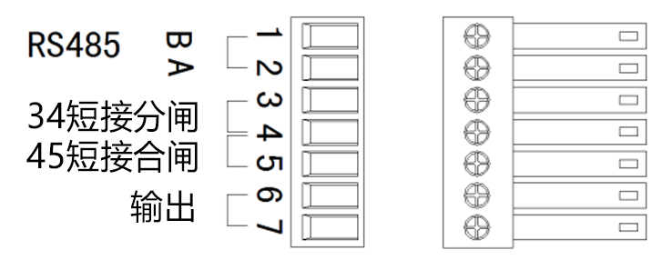
图 6-23

8、安装及首次使用
8.1、断路器应垂直安装，用螺钉通过安装孔固定。
8.2、用户根据负荷选择合适的导线，把导线接入断路器（须配接铜接头）。断路器的上接线端（N、L）为主电路的电源进线端，下接线端为出线端。电源中性线（零线）必须接在“N”端子。
8.3、安装完毕，确认船型开关处于ON状态，然后给断路器送电。若绿色指示灯亮，液晶屏显示“试合闸中”，表示断路器处于分闸状态，这时断路器会自动合闸，20-60秒合闸正常后，绿色指示灯闪烁，表示合闸成功，液晶屏轮显当前参数。红色指示灯常亮，表示保护器跳闸并闭锁，按【复位】键，使保护器进入自动重合闸状态。

9、注意事项：
9.1 漏电断路器投入正常运行后，每月试跳1次，并作好记录；
9.2 不可用相线对中性线短路的办法来试验跳闸，以免造成短路电流，烧坏装置，应当在其中串联一只约1KΩ左右的电阻(根据规程确定)；
9.3 对同时接触被保护电路两线引起的触电危险，不能进行保护；
9.4 不得擅自将断路器开封，否则后果自负。
9.5 根据国家和行业剩余电流动作保护器农村安装运行规程（DL/T736-2000），对断开电源会造成事故或重大生命、经济损失的紧急状态时，经供电企业技术主管部门批准将剩余电流保护器暂时退出运行，将保护期设置为剩余电流报警方式。进入报警状态后（告警指示灯常亮），保护器失去剩余电流保护功能。在紧急状态解除后，保护器必须重新投入运行，不能无理由长期使用。

附录A
自动跟踪定档功能的说明

为满足顾客愿望，我公司根据多年对用户实际应用的实地调研结果，在不影响原剩余电流保护功能的基础上增设剩余电流自动跟踪定档功能，它具有能科学、合理地根据季节和天气晴雨变化原因引起线路剩余电流变化而自动确定适当的动作值档位的特点，当线路发生危险的接地故障时，使保护装置在理想的动作值档位下动作，解决了使用管理上的难题，有利于较大地提高剩余电流保护装置的投运率和可靠性，扩大保护面，提高对供电线路剩余电流的安全保护性能。
断路器的自动跟踪定档功能，其动作要求符合GB14048.2-2008附录B中B7.2和B7.3的有关规定。
1、额定剩余电流动作值I△n分可为：50、100、150、200、300、500、700、900mA八档（实际值可根据用户的要求定制）。在使用时，需根据线路剩余电流大小，手动从上述八个档的额定剩余电流动作值选择最佳的额定剩余电流动作值。断路器选择自动跟踪时，其额定剩余电流动作值以手动定档值为当前档位。
自动跟踪适应功能的启用步骤：
①、安装完毕，确认接线无误后，根据线路情况将额定剩余动作电流值设置到合理档位；
②、通过功能设置键，设置启用自动跟踪保护功能（自动跟踪 启用）。
③、若想退出该功能，则设置禁止自动跟踪保护（自动跟踪 禁用）。
以上设置均可采用通信方式设置。
当断路器的剩余电流动作值档位设定后（无论手动设定或自动定档），如果剩余电流超过设定值，断路器立即跳闸，跳闸后20s~60s钟完成自动重合闸，若合闸后3分钟内，因剩余电流仍超限而再次跳闸，则跳闸后闭锁不再重合闸。
2、自动跟踪适应的工作模式
A、当自动跟踪功能启用时，手动定档值作将作为当前档位，而自动跟踪的最高档位为用户定制的最高档位，依此类推。
B、当断路器处于自动跟踪适应工作模式时，能自动跟踪线路的I△（实际剩余电流），并根据其大小自动确定I△n（额定剩余电流动作值），即先测出线路的I△，当I△超过I△n的一半，则系统根据线路中I△的变化情况来将I△n自动向上调整一档，以此类推，不断向上调整，直到将I△n调整到最高档为止。
若I△小于I△n当前档位的下一档时，则系统根据线路中I△的变化情况来将I△n自动向下调整一档，以此类推，不断向下调整，直到将I△n调整到最小档为止。
3、断路器处于自动跟踪适应模式，以手动设置档位为300mA为例：
3.1、I△n分为：50、100、150、200、300、500、700、900mA八档（实际值可根据用户的要求定制）。
3.1、第一次开机（或设置启用自动跟踪功能）后，额定剩余电流动作值为I△n=300mA不变。
3.2、若线路剩余电流突然增加并超过300mA，断路器则马上跳闸，且断路器自动上调一档，到500mA档，并自动重合闸。合闸成功后3分闸内，剩余电流仍值有超过500mA，则断路器再次跳闸并闭锁。若线路剩余电流小于500mA，则合闸成功正常投运。
3.3、若线路中的剩余电流小于150mA，并持续一段时间，断路器自动将档位下调到300mA，以此类推。
3.4、若线路中的剩余电流大于250mA，并持续一段时间，断路器自动将档位上调到700mA，以此类推。
4、单相接地保护功能启用
启用条件：①启用突变保护能（突变保护 启用）；
②调节突变值 （突变值 50mA）；
这时供电线路的负载侧任意一条相线对地的突增电流大于50mA，断路器就动作，并有一次重合闸，重合闸后，若接地故障未排除，则再次跳闸并闭锁。这样可以最大限度地提高供电线路的安全性。

附录B
带通信功能的说明

1、串口通信方式：
下称个人电脑或数据终端（以下称：主站）的RS232串行接口或USB接口通过RS232/RS485转换器的A、B输出端，用双绞线与Drs2产品（以下称：从站）的输出端子A、B对应相连接即可。
2、TCP/IP通信方式:
从站的输出端子与串口联网服务器的RS232/RS485端口对应相连，串口联网服务器的网口接入internet实现串口与以太网相连。
3、光纤通信方式：
从站通过RS-485 口接入光纤转换器，光线转换器再接入光纤集线器与主站设备的串口相连。
4、无线通信方式:
通过GPRS_DTU（无线数据传输终端）进行无线传输，组网方式为以下三种方案：
方案一：公网动态IP+域明（DNS）解析 1,开通ADSL宽带业务，通过ADSL方式，连上intelnet公网，获得公网动态IP2,向DNS服务商联系开通动态域名。监控点（无线数据传输终端）先采用域名寻址方式连接DNS服务器，再由DNS服务器找到中心公网动态IP，建立连接。
方案二：公网固定IP1，向电信或网通等运营商申请固定IP。监控点（无线数据传输终端）直接向中心发起连接。
方案三：采用APN专线连接。此种方案无论实时性、安全性和稳定性较前两种方案都有很大提高，在资金允许的情况下是最佳选择组网方式。
5、备注：
如果从站和其它具有RS485端口的设备相连接时，只需要将它们的同名端用双绞线连接方可；如果将从站带通信接口功能的产品用作有线网络时的终端设备时，外接端子的SO端子必须接地。

附录C
特殊波形剩余电流动作功能的说明
接触电流（特殊波形剩余电流）与线路中所出现的剩余电流区分开来分别处理，用由于该功能具有超前性，而且国内外针对“触电”还没有相应的标准，所以本产品对这一特殊功能说明如下：
1、GW系列带剩余电流保护动作断路器的技术指标全部达到GB14048.2－2008的要求，并通过了国家3C强制性产品认证。在此基础上，产品有所创新，增加了识别特殊波形剩余电流保护的功能，因而使产品的可靠性、安全性得到较大的提升。使传统的剩余电流保护装置存在的技术矛盾得到缓解。
2、特殊波形剩余电流保护功能的技术要素就是要把人、畜直接接触电击时所发生的对地电流，用数字电路对这一特殊波形剩余电流进行了辨认和分离，并研发出具有这一保护功能的产品。因此，该产品既有较高的投运率，又在相当程度上起到了保护人、畜生命安全。
3、人畜触电的主要特征描述：
国标GB/T13870.1《电流通过人体的效应第一部分：常用部分》和国标GB/T12113《接触电流和保护导体电流的测量方法》对通过人体的电流作有简要描述，并规定 “将流过人体的电流称为：接触电流”。接触电流是剩余电流电流的一种，但又和剩余电流电流不同，是一种非正弦、非线性电流波形。我国早年知名教授滕松林、杨校生在94年编著出版的《触电剩余电流保护器及应用》一书中已描述。人体接触电流波形“其特性受人体电阻特性的制约，人体阻抗为一复杂的电网络，在一般条件下，主要取决于人体的皮肤阻抗。由于生理上的原因，人体接触电流在很短的时间内（约2至3个周期），皮肤阻抗为时变网络，其电阻值由大变小，以后转变为非时变网络。皮肤阻抗的这一特性，决定了流过人体的接触电流，在起始的一段时间里为递增的周期性函数。”如图1所示。我们把它定义为特殊波形。

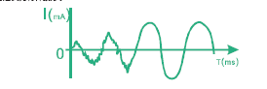
图1、直接接触电流波形示意图
直接接触电击的现象是复杂的，我公司经过多年无数次的试验，一般情况下，上述人、畜直接接触电击电流波形是最常见和最普通的，这是人、畜直接接触电击时的主要特征。
4 特殊波形剩余电流动作特性技术参数：
4.1、特殊波形剩余电流动作值：≤50mA
4.2、分断时间：≤0.15s
4.3、特殊波形剩余电流的动作特性与线路原剩余电流的相位、大小无关。
5、拒（不）动和误动的可能
5.1、拒动
简单的说，没有50mA特波发生，断路器的特波保护功能就不会动作。活体直接接触电流在什么情况下可能没有特波发生。比如：全身出汗时触电；洗澡时触电或皮肤非常细嫩，皮肤角质层触电瞬时就击穿；活体的皮肤伤口处触电等等。其次，接触皮肤的电压太低，角质层触电瞬时的特波电流平缓，波形和幅值不对，也不会动作。（相线与相线、相线与零线之间的直接接触电击事故不能保护）。
5.2、误动
有时，有类似特波波形的对地电流发生，比如：一根带电相线的螺丝刀插入地下，断路器可能动作，可能判断为特波。
6、验证
6.1、如要验证该产品特波分离动作功能，可用我公司的特波专用试验仪器。接线如图2所示。
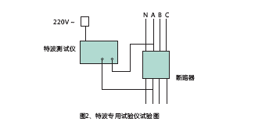
先按图2接好线，将断路器的动作档位开关置于任意动作电流档，分断时间置于<0.3s或<0.2s档，并闭合断路器，这时只需按动特波专用试验仪器的试验按钮，断路器即可动作。
注：此试验电路的穿线有方向性，如按试验按钮保护器不动作，可以改变穿线方向或改变电源线的相线和零线位置再试。
6.2、如有必要也可用一新鲜带皮的猪肉来进行试验，如图3所示。试验时，将断路器置于500mA或800mA动作电流档，分断时间置于<0.3s或<0.2s档，并合闸断路器，将猪肉皮的一端用导线可靠接地，另外用试跳笔（或一个阻值为510欧姆功率大于5瓦的电阻），把试跳笔的线端夹子夹在断路器的出线的相线上，把试跳笔的电流档加到300mA，先将试跳笔对地，（接地必须良好）试跳笔上的指示灯亮，断路器不应动作；然后将试跳笔去触碰猪肉皮，断路器应动作。
注：因国标GB13955-2005《剩余电流动作保护装置的安装和运行》中规定“严禁利用动物作为试验物的方法”。如果用户要用动物来进行此项功能验证，请与我公司联系。
